



Foro Jóvenes Emprendedores

PATRULLA DIGITAL

Área de conocimiento: Divulgación Científica
Categoría: Tecnología
Nivel: Secundaria
Nombre de los participantes: Jalid Haro Mercado
Nombre y firma del asesor: María Romina Flores Peña

Guasave, Sinaloa, México. 4 de diciembre del 2023.

I.INDICE....................................................................................................................2
II. RESUMEN............................................................................................................3
III. ANTECEDENTES................................................................................................3
IV. PLANTEAMIENTO DEL PROBLEMA................................................................3
V. JUSTIFICACIÓN..................................................................................................4
VI. OBJETIVOS........................................................................................................4
VII. HIPÓTESIS........................................................................................................4
VIII. MARCO TEÓRICO...........................................................................................4
IX. METODOLOGÍA.................................................................................................5
X. RESULTADOS…………………………………………………………………….......5
XI. ANÁLISIS DE RESULTADOS............................................................................5
XII. CONCLUSIONES...............................................................................................6
XIII. BIBLIOGRAFÍA.................................................................................................6
XIV.ANEXOS............................................................................................................6

II. RESUMEN
Antes cuando no había tanta tecnología la norma era protegerse con armas letales o usar perros para proteger sus hogares. La mayoría de las inseguridades están hechas por los robos de las casas o negocios y gracias a la tecnología de hoy en día tenemos más seguridad, ya que en el 2020 hubo alrededor de 7,000 personas afectadas por robos, y debido a esto mucha gente tiene inseguridades al dejar sus hogares solos y desprotegidos. el objetivo de este proyecto es disminuir al menos 10% de las inseguridades en el mundo. Este proyecto trata sobre una aplicación que está conectada a un sensor el cual cuando detecte a un intruso en tu propiedad, te mandara una imagen y una notificación para que puedas defender tu propiedad.

III. ANTECEDENTES
Un inventor ingles conocido como MR Tilesday fue el primero en ser acreditado con el primer modelo para un sistema de alarma de intrusión al unir mecánicamente un juego de campanas a un cerrojo de puerta.
Pope ideó un dispositivo a pilas que, a pesar de ahora nos pueda parecer simple, demostró ser un sistema efectivo contra los ladrones: reaccionaba al cerrar un circuito eléctrico, en el cual las puertas y ventanas estaban conectadas como unidad independiente a una conexión en paralelo. Así, si se abría la puerta o una de las ventanas, y con ello el circuito eléctrico conectado a ellas, la corriente eléctrica repentinamente creada dentro de los imanes del sistema producía una vibración. Lo especial del invento era que la alarma no se podía desconectar simplemente cerrando la puerta o ventana, ya que, por encima de la puerta, en la pared, iba montado un muelle que mantenía el circuito eléctrico en continuo funcionamiento y hacía que la campana siguiera sonando.
Holmes, publicó en periódicos de Nueva York una lista con nombres de clientes importantes que estaban dispuestos a reafirmar públicamente su confianza en las instalaciones de alarma. Así, encargó imprimir un anuncio en el cual aparecía siempre una foto de su "telégrafo alarma antirrobo", siempre junto a la mención del nombre de su empresa. De forma totalmente instintiva, Holmes siguió las leyes del marketing moderno, de manera que el invento de Pope se terminó convirtiendo poco a poco en su marca.

IV. DEFINICION DEL PROBLEMA
En la actualidad el teléfono celular es un centro de información, comunicación, entretenimiento, incluso útil para navegar por el mundo de las transiciones bursátiles. En junio de 2022 67.4% de la población de 18 años y más, considero inseguro vivir en su ciudad.
Este porcentaje representa un aumento estadísticamente significativo con relación al porcentaje registrado en marzo de 2022, el 72.09% de mujeres y 69.9% de los hombres consideran inseguro vivir en su ciudad.
¿Se podrá hacer un sensor de movimiento que esté conectado a una aplicación y cuando este detecte un intruso queriendo entrar en su propiedad le mandará una notificación y una imagen al celular?

V. JUSTIFICACIÓN
La inseguridad en México en la actualidad es muy alta, por ejemplo, en 2020 hubo alrededor de 7,000 víctimas de robo a sus propiedades privadas. Esto incrementa las inseguridades de las personas y causa que las personas no vivan tranquilas en su ciudad.
Debido a esto, si se pudiera incrementar la seguridad habría menos robos, por eso pensé en un sensor el cual cuando detecte a un intruso en tu propiedad, te mandara una notificación al celular y también te mandara una imagen del asunto. así podrás proteger tu propiedad.

VI. OBJETIVOS
Objetivo general: EL objetivo de este proyecto es realizar un sensor que detecte a las personas que quieran irrumpir en tu propiedad y cuando lo detecte te mande una imagen y una notificación al celular.

Objetivos específicos:
1.-Buscar información para realizar este proyecto.
2.-Comprar los materiales.
3.-Buscar aun profesional en el área de programación.
4.-Realizar el sensor.
5.-Creacion y programación de la APP.
6.-Programar el sensor.
7.-Conectar el sensor a la APP.
8.-Probarlo.
VII. HIPÓTESIS
Realice varias investigaciones en diferentes sitios web, pregunte a personas profesionales en esta área de tecnología y gracias a esto llegue a la conclusión que si se puede crear un sensor de movimiento conectado a una cámara de seguridad que este conectada a una aplicación en el celular y cuando este detecte un intruso queriendo irrumpir en tu propiedad te mandara una notificación junto a una imagen a tu celular y hacia tu podrás defender tu propiedad de ese delincuente.

VIII. MARCO TEÓRICO
Seguridad: Es el estado del bienestar que el ser humano percibe y disfruta.
Alarma: Informa a la comunidad en general o a una identidad
Inseguridad: Es una sensación de nerviosismo o temeridad asociada a multitud de contextos.
APP: Es una aplicación informática diseñada para ser ejecutada en teléfonos inteligentes
Sensor de movimiento: Un detector de movimiento o sensor de presencia.
Buzzer: Es un objeto el cual emite un zumbido varias veces.
Programas de seguridad: Es un documento digital que se usa para proteger una o varias cosas.
Programación de software: Es el proceso de crear programas informáticos.
Delincuencia: Es cuando un individuo comete un delito o viola las leyes establecidas.

IX. METODOLOGÍA

1.-Investigue como realizar este proyecto.
2.-Buscar a alguien profesional que me ayudara a realizar este proyecto.
3.-Compre los materiales.
4.-Realice la programación de la camra.
5.-Realice la programación del sensor.
6.-Conecte la cámara al sensor.
7.-Realice la app.
8.-Conecte el sensor y la cámara a la APP.
9.-Probe mi proyecto.

X.RESULTADOS

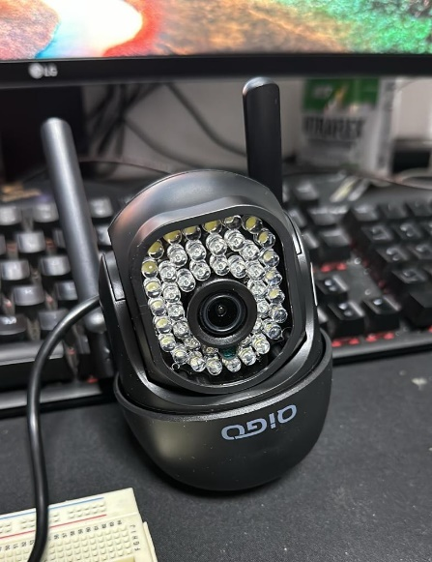

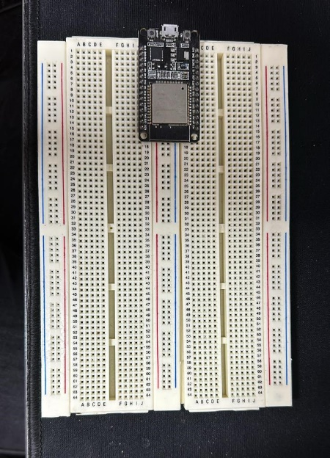

XI. ANÁLISIS DE RESULTADOS

Se utilizaron los materiales antes mencionados para poder realizar el prototipo, se tuvieron resultados positivos en la elaboración y su configuración. Se obtuvieron buenos resultados en las conexiones, lo único que está en proceso de elaboración es el poder conectar la cámara, el módulo y el sensor al móvil, y con esto ya se finalizara este proyecto.

XII. CONCLUSIONES

Se concluye que este proyecto tiene aportes benéficos tanto en avances tecnológicos como apoyo a la sociedad en la seguridad tanto personal como laborales en hogares e instituciones. Actualmente ayudara a combatir el alto porcentaje que se tiene en el tema de inseguridad en el país.

XIII. BIBLIOGRAFÍA

González-Valenzuela. 2023). Esta es la historia de los teléfonos móviles: desde su origen hasta la actualidad. Computerhoy. https://computerhoy.com/

National Institute of Biomedical Imaging and Bioengineering. (2022).
https://www.nibib.nih.gov/

https://alarm.riscogroup.com/es/blog/evolucion-de-los-sistemas-de-alarma-una-breve-historia-de-la-seguridad - domestica-moderna.

XIV.ANEXOS

Se refiere a toda la información o material extra (fotografías, tablas, informes, etc.) que no encajaba en las secciones anteriores, pero es importante para la investigación.

